Кафедра педагогики

План-конспект
воспитательного мероприятия на тему:
«Наши ровесники»
(ко Дню юного героя – антифашиста)
в 8 «А» классе
ГУО «Средняя школа № 30 г. Гомеля»

Студент-практикант ____________________ А. Г. Малкова

Отметка за проведение ___________ ___________ классный руководитель
воспитательного (отметка) (подпись) А. Н. Самойленко
мероприятия

Преподаватель
кафедры педагогики _________________ В. П. Горленко

Гомель 2019
Дата: 08. 02. 2019
Класс: 8 «А»
Тема: «Наши ровесники» ко Дню юного героя – антифашиста.
Цели:
- обучающие:
- познакомить учащихся с днем памяти юных героев - 8 февраля;
- ознакомить учащихся с именами детей героев – антифашистов;
- сформировать представление о подвигах детей в годы ВОВ.
- развивающие:
- развивать кругозор, пополнить словарный запас учащихся.
- содействовать развитию чувства коллективизма и взаимного уважения;
- воспитательные:
- способствовать воспитанию патриотизма, чувства гражданского самосознания на героическом прошлом нашего народа.
- воспитывать любовь и чувство благодарности защитникам Отечества.

Форма проведения: классный час.

Оборудование: портреты юных героев, ИКТ, военные песни, “Песня о пионерах – героях”, музыка: А. Пахмутова, слова: Н. Добронравов..

План мероприятия:
1. Вступительная часть мероприятия (5 минут);
2. Основная часть мероприятия (35 минут).
3. Заключительная часть мероприятия (3 минуты).
4. Рефлексия (2 минуты);

Литература:

1. Акиньшина И. Бессмертный подвиг защитников Отечества. // Воспитание школьников.-2005.-No2.-с.64-66.
2. Жарикова Ю.Г.Город мужества и славы.//Воспитание школьников.-1993.-No6.-с.35-37.
3. Эшпай А.:Беседы. Статьи. Материалы. Очерки./Сост.С.Гульянц.-М.: Сов.композитор, 1988.-360 с.
4. «Мой милый, если б не было войны»/Ред.-сост. Л.И. Жук.-Минск.: ООО «Красико-принт», 2006.-124с. –(Праздник в школе)6.«Память сердца» »/Ред.-сост.Л.И. Жук.-Минск.: ООО «Красико-принт», 2008.-120с. (Праздник в школе)
«Юные безусые герои,
Юными остались вы навек.
Перед вашим вдруг ожившим строем
Мы стоим, не поднимая век.
Боль и гнев сейчас тому причиной,
Благодарность вечная вам всем,
Маленькие стойкие мужчины,
Девочки, достойные поэм.»

Ход мероприятия

  - Вступительная часть мероприятия

Здравствуйте, ребята! Мы собрались сегодня на Огонек Памяти. Не случайно наша встреча проходит в феврале – этот месяц полон памятных дат: 8 февраля – День юного героя-антифашиста, 15 февраля – День Памяти воинов-интернационалистов, 23 февраля – День Защитника Отечества. Все эти даты связаны со страшным словом «война», беспощадным и жестоким. Война – это древнейшая человеческая трагедия. Если бы люди помнили и никогда не забывали все горе, ужас, страдания, принесенные войной, то на земле не звучали бы больше выстрелы.
Семь десятилетий минуло с тех огненных лет. Давно залечены военные раны. Наша страна восстановлена. Она стала ещё прекраснее, ещё величественнее. В честь погибших на войне во всех населённых пунктах поставлены мемориальные доски, горит вечный огонь. К сожалению, нынешняя молодёжь оскверняет память людей, которые боролись и умерли за наше счастье. Можно часто видеть, как возле вечного огня выгуливают собак, о мемориальные доски чистят обувь. Как горько осознавать, что память погибших на войне за наше счастье, за мирное небо над нашими головами, забывается и оскверняется молодёжью.
(фон музыки «Вставай страна огромная»)
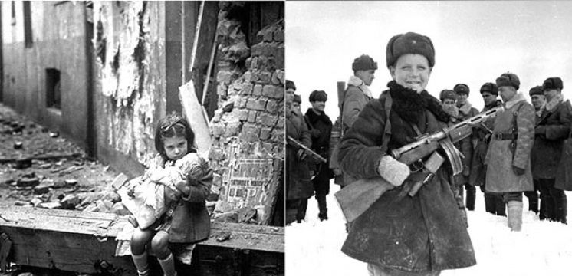
Нашу сегодняшнюю встречу мы хотим посвятить детям на войне, тем детям, чье детство сжигали, расстреливали, убивали. Убивали бомбой и пулями, голодом, страхом и безотцовщиной.
  - Основная часть мероприятия

Остановлюсь.
И вздрогнет солнце,
Когда почудится в глазах
Двухгодовалого младенца
Печаль, похожая на страх.
Как будто он такое слышит,
Что не могу представить я.
Земля огнем смертельным дышит.
Ни человека. Ни зверья.
И некому утрат измерить.
Слепые окна. Едкий дым…
Глазам детей нельзя не верить,
Еще больнее – верить им.
Они глядят и словно судят.
На дне бездонных этих глаз –
И правда тех, кто после будет,
И горечь тех, кто был до нас.
(В. Молодяков)

Ведущий 1. Есть фраза: «На войне детей не бывает; те, что попали на войну, должны были расстаться с детством».
Ведущий 2. Кто возвратит детство ребенку, прошедшему через ужас войны? Что помнит он? Что может рассказать? Мы должны об этом говорить сегодня, должны знать, должны помнить! Потому, что и сейчас где-то рвутся бомбы, свистят пули, рассыпаются от снарядов на пыль и крошки дома, горят детские кроватки.
Ведущий 1. Можно спросить, что героического в том, чтобы в 5, 10 или 12 лет пройти через войну? Что могли понять, увидеть, запомнить дети? Многое!
Ведущий 2. Что помнят о матери? Об отце? Только смерть их. Вслушайтесь в воспоминания детей войны:
- «… осталась одна пуговица от маминой кофты. А в печи две булки теплого хлеба…»
- «Отца разрывали немецкие овчарки, а он кричал: «Сына уведите, чтобы не видел…»
- «Не прячьте мою маму в ямку, она проснется, и мы с ней пойдем домой» - умоляла маленькая девочка солдата.

Ведущий 1. Дети военной поры могут еще рассказать, как умирали от голода и страха, как тосковали, когда наступало 1 сентября. Как теряли родителей, как, увидев после войны первый батон, не знали, можно ли его есть, потому, что за 4 года забыли, что такое хлеб.
А мы не станем памяти перечить
И вспомним дни далекие, когда
Упала нам на слабенькие плечи
Огромная не детская беда.

Была земля и жесткой и метельной,
Была судьба у всех людей одна.
У нас и детства не было отдельно,
А были вместе – детство и война.
(Звучит фонограмма «Перезвон колоколов».)

Ведущий 1. Все человечество слышит колокольный звон Хатыни!
Ведущий 2. Трагедия произошла 22 марта 1943 года. Отряд карателей окружил деревню, что мирно стояла в низине между песчаных холмов, в окружении задумчивого бора. (Музыка замолкает)
Ведущий 2. Из хат выгнали всех детей, стариков и женщин, они еще ничего не знали, но им уже был вынесен смертный приговор.
Ведущий 1. За то, что они белорусы, за то, что хотели жить в своем Отечестве без фашистского «нового порядка».
Ведущий 2. Их согнали в сарай, обложили соломой и подожгли. А тех, кто пылающим факелом вырвался из огня, расстреливали в упор.
Ведущий 1. Несла на руках грудного младенца Вера Яскевич. Бессловесный, он не мог спросить, куда мама идет, куда несет его. Он не видел, что мать словно окаменела, не видел ужаса в ее глазах.
Ведущий 2. А ей казалось, что сынок все понимает, что он тоже чует неминуемую беду, потому так прижался к ее груди, притаился под платком.

Ах, горюшко, горе, сыночек родной! –
Сухими губами шептала, -
А может, не станут они над тобой
Глумиться? Ты прожил так мало!
Не видел, как вишня весенней порой,
Как груша в саду расцветала;
Не слышал, как трубно кричат журавли,
Как годы пророчит кукушка,
Не знаешь ты запахов талой земли
И теплой коры на опушке;
Ни разу еще не промчался верхом
За ветром вдогонку в ночное,
Не ел, согреваясь под осень костром,
Печеной картошки с золою.
Ну, хоть бы одни истоптал сапоги,
Прочел ба хоть первую книжку …
Ты слышишь, наш татка, приди, помоги!
Спаси не меня – так сынишку. (Пауза).

Ведущий 2. Нет! Никто не смог спасти маленького и еще 75 таких, как он.
(Звучит фонограмма.)
Ведущий 1. В память о детях безвинно погибших от рук фашистов мы зажигаем эту свечу.
Ведущий 2. Многие из детей военной поры добавляли себе годы и уходили на фронт, где сражались с врагом наравне со взрослыми, не жалея себя.
Ведущий 1. Мы не можем не вспомнить, что первый бой приняла на себя Брестская крепость, и среди ее защитников тоже были детьми и подростками: Петр Котельников, Валя Зенкина, Нюра Кижеватова, Коля Новиков, Петр Васильев. Они ходили в разведку, ползли к реке за водой, старались помочь раненным и детям.
Ведущий 1. К сожалению, сегодня невозможно рассказать обо всех юных героях, сражавшихся с фашистами. О них написаны книги, слагаются стихи и песни.
Ведущий 2. Каждый год 8 февраля пионеры отмечают День юного героя-антифашиста. В этот день в 1962 году в Париже был убит полицейскими юный борец за свободу Даниэль Фери. Ровно через год в тюрьме умер под пытками юный иракский подпольщик Фадыл Джамал. Обоим была по15 лет.
Ведущий 1. С 1964 г. по предложению юных интернационалистов Москвы ежегодно 8 февраля отмечается День юного героя-антифашиста, борца за мир и свободу. Юные борцы остаются в строю. Они всегда рядом с нами. Они бессмертны…
(Презентация «Юные герои». Рассказ о пионерах – героях)

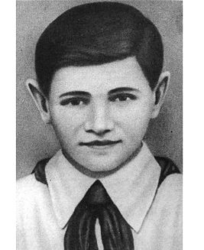
ВАЛЯ КОТИК
Когда началась война, Вале было всего лишь 11 лет. Он учился в школе № 4 г. Шепетовки, был лидером среди своих ровесников.
Когда в Шепетовку ворвались фашисты, Валя Котик вместе с друзьями решил бороться с врагом. Ребята собирали на месте боёв оружие, которое потом партизаны на возу с сеном переправляли в отряд.
Присмотревшись к мальчику, взрослые доверили Вале быть связным и разведчиком своей подпольной организации. Он узнавал расположение вражеских постов, порядок смены караула.
Фашисты наметили карательную экспедицию против партизан, а Валя, выследив гитлеровского офицера, возглавлявшего карателей, убил его…
В феврале 1944 г. в одном из боев при освобождении города Изяслав партизаны приняли бой. В это бою Валя погиб. Было ему 14 лет…
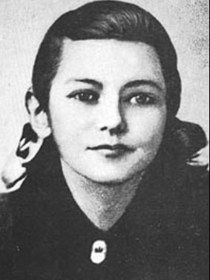
2 мая 1945 г. Валя Котик посмертно награждён орденом Отечественной войны 2-й степени. А в июне 1958 г. Указом Верховного Совета СССР ему присвоено звание Героя Советского Союза.

ЗИНА ПОРТНОВА
Война застала ленинградскую девочку Зину Портнову в деревне Зуя, куда она приехала на каникулы. Девочка вступила в подпольную молодёжную организацию. Она участвовала в дерзких операциях против врага, диверсиях, распространяла листовки, вела разведку. Устроившись работать официанткой в столовой, где питались фашистские офицеры, Зина подобрала момент и отравила суп, в итоге через 2 дня хоронили более ста офицеров, обедавших в тот день в столовой. После этого случая подпольщики переправили Зину в лес к партизанам, где она стала разведчицей.
...Стоял декабрь 1943 года. Зина возвращалась с задания. В деревне Мостище ее выдал предатель. Фашисты схватили юную партизанку, пытали. Ответом врагу было молчание Зины, ее презрение и ненависть, решимость бороться до конца. Во время одного из допросов, выбрав момент, Зина схватила со стола пистолет и в упор выстрела в гестаповца.
Вбежавший на выстрел офицер был также убит наповал. Зина пыталась бежать, но фашисты настигли ее...Отважная юная пионерка была зверски замучена, но до последней минуты оставалась стойкой, мужественной, несгибаемой. И Родина посмертно отметила ее подвиг высшим своим званием - званием Героя Советского Союза.
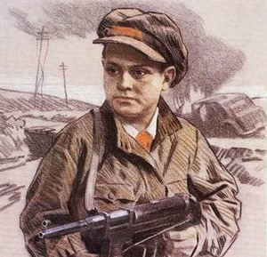
ЛЁНЯ ГОЛИКОВ
Когда его родное село Лукино захватил враг, мальчик ушёл к партизанам.
Не раз он ходил в разведку, приносил важные сведения в партизанский отряд – и летели под откос вражеские поезда, машины, рушились мосты, горели вражеские склады…
Был в его жизни бой, который Лёня вёл один на один с фашистским генералом. Граната, брошенная мальчиком, подбила машину. Из неё выбрался гитлеровец с портфелем в руках и, отстреливаясь, бросился бежать. Леня – за ним. Почти километр преследовал он врага и наконец сразил его. В портфеле оказались очень важные документы, штаб партизан немедленно переправил их самолётом в Москву. Из Москвы пришёл приказ: наградить самой высшей наградой всех, кто захватил такие важные документы. Но они не знали, что захватил их один Лёня, которому было всего 14 лет. Так пионер Лёня Голиков стал Героем Советского Союза.
А сколько ещё было боёв в его недолгой жизни! И ни разу не дрогнул юный герой, сражавшийся плечом к плечу со взрослыми. Он погиб под селом Острая Лука зимой 1943 года.
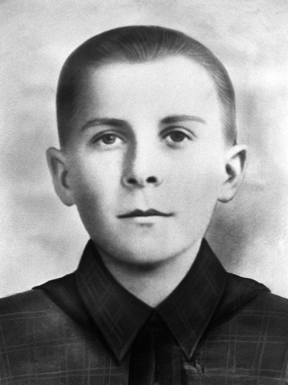
МАРАТ КАЗЕЙ
…Война обрушилась на белорусскую землю. В деревню, где жил Марат Казей с мамой – Анной Александровной, ворвались фашисты. Осенью Марату уже не пришлось ходить в школу, в пятый класс. Школьное здание фашисты превратили в свою казарму. Враг лютовал.
За связь с партизанами была схвачена Анна Александровна Казей, и вскоре Марат узнал, что маму повесили в Минске. Гневом и ненавистью к врагу наполнилось его мужественное сердце. Вместе с сестрой Адой, Марат ушёл к партизанам в Станьковский лес. Он стал разведчиком в штабе партизанской бригады. Проникал во вражеские гарнизоны и доставлял командованию ценные сведения. Используя эти данные, партизаны разработали дерзкую операцию и разгромили фашистский гарнизон в городе Дзержинске…
Вместе с опытными взрослыми Марат минировал железную дорогу. Участвовал в боях и неизменно проявлял отвагу, бесстрашие. Марат погиб в бою. Сражался до последнего патрона, а когда у него осталась лишь последняя граната, подпустил врагов поближе и взорвал их… и себя.
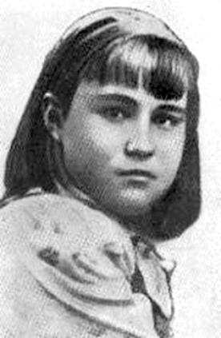
За мужество и отвагу пионер Марат Казей был удостоен звания Героя Советского Союза. В городе Минске поставлен памятник юному герою.

ВАЛЯ ЗЕНКИНА
Брестская крепость первой приняла на себя удар врага. Рвались бомбы, снаряды, рушились стены, гибли люди - и в крепости, и в городе Бресте. С первых минут ушел в бой Валин отец. Ушел и не вернулся, погиб героем, как многие защитники Брестской крепости.
А Валю фашисты заставили под огнем пробираться в крепость, чтобы передать ее защитникам требование сдаться в плен. Валя в крепость пробралась, рассказала о зверствах фашистов, объяснила, какие у них орудия и где, и осталась помогать нашим бойцам. Она перевязывала раненых, собирала патроны и подносила их бойцам.
В крепости не хватало воды, ее делили по глотку, пить хотелось мучительно, но Валя снова и снова отказывалась от своего глотка - вода нужна раненым. Когда командование Брестской крепости приняло решение вывести детей и женщин из-под огня, переправить на другой берег реки Мухавец - иной возможности попытаться спасти им жизнь не было,- маленькая санитарка Валя Зенкина просила оставить ее с бойцами. Но приказ есть приказ, и тогда она поклялась продолжать борьбу с врагом до полной победы.
И Валя клятву сдержала. Ей удалось вырваться из фашистского плена, и свою борьбу она продолжала уже в партизанском отряде. Воевала смело, наравне со взрослыми. За отвагу и мужество орденом Красной Звезды наградила Родина свою юную дочь.

Ведущий 1. За мужество и отвагу, проявленные в годы войны более 3,5 млн. мальчишек и девчонок были награждены орденами и медалями Советского Союза. 7000 удостоены звания Героя Советского Союза.
Много лет прошло после ужасов войны. Но и в наше мирное время сердце иногда сжимается от страха за родных, близких и просто за людей.

Я думала – война прошла.
Ну пару дырочек прожгла
В шинели моего отца …
А ей все нет и нет конца.
Пускай воюет не отец –
Другой старик, другой юнец.
Другая девочка в слезах –
А всё война в моих глазах!
И по земле идет война –
И по весне идет война.
По сентябрю, по январю –
И по всему, что я люблю.
Устали люди воевать.
Устали люди горевать.
Но по-пластунски словно взвод,
Но будет день – и тих и синь,
Паучья свастика ползет.
И я оружие беру,
И будет мир, и скажет сын,
Спокойно стоя у окна:
«Ну, вот и кончилась война…»

Ведущий 2. «Ну, вот и кончилась война», - если бы каждый человек в мире смог произнести такую фразу, и с открытым сердцем, наполненным любовью, смог бы протянуть руку другому человеку, может быть, в мире стало бы чуточку теплее, а души снова научились бы радоваться прекрасному.
Ведущий 1. А слово «Война» навсегда стерлось из нашей памяти!
(Звучит стук метронома. Минута молчания.)
Павшим героям и годам страданья
Памятью будет минута молчанья.

Как горько нам стоять у обелисков
И видеть там стоящих матерей.
Мы головы свои склоняем низко,
Земной поклон за ваших сыновей.
Считайте нас своими сыновьями,
Считайте нас своими дочерьми.
Детей своих вы в битвах потеряли,
И все мы стали вашими детьми.

Юные безусые герои,
Юными остались вы навек,
Вместе с нами вы шагали рядом
Дорогами, которым нет конца.
Рядом с вами не выносят фальши
Наши беспокойные сердца.
И сильнее кажемся мы втрое,
Словно тоже крещены огнём.
Юные безусые герои,
Перед вашим вдруг ожившим строем
Мы сегодня мысленно идем.
(Звучит песня «Пусть всегда будет солнце»)

  - Заключительная часть мероприятия
Ведущий 2. Ребята, вот и подошло к концу наше занятие, посвященное героям - антифашистам. Мы надеемся, что эти имена героев останутся в вашей памяти навсегда. Чтите тех, кто умер за наше счастье, пролил кровь за ясное небо над головой. Помните, никогда не забывайте, какой ценой досталась нам победа. Юные герои! Сколько их было, боровшихся за свободу родной земли, отдавших за это жизнь. Разве про все расскажешь? Свято берегите память о них, старайтесь быть похожими на них.
Помните! Через века, через года,
Помните! О тех, кто уже не придет никогда.
Помните! Не плачьте!
В горле сдержите стоны.
Памяти павших будьте достойны,
Вечно достойны!

Ведущий 1. Давно закончилась война, но люди помнят страшные события из истории нашей Родины, унесшие жизни миллионов взрослых и детей, таких же, как вы. А как вы думаете, почему каждый год отмечается праздник великой победы, приглашаются ветераны, проводятся различные акции в память о тяжелых годах ВО войны? (Чтобы чтить память погибших на войне, вырасти патриотами, лучше знать историю нашего Отечества)
4. Рефлексия

Ведущий 2. Ребята! Что для себя вы взяли с нашего урока?
А чему учит наш урок?

Спасибо за урок! Вы – молодцы.

